**实验三：数字滤波器的设计**

1. 实验目的：

掌握IIR数字低通滤波器的设计方法。

（二）实验原理：

1、滤波器的分类

滤波器分两大类：经典滤波器和现代滤波器。

经典滤波器是假定输入信号中的有用成分和希望取出的成分各自占有不同的频带。这样，当通过一个线性系统（即滤波器）后可讲欲去除的成分有效的去除。

现代滤波器理论研究的主要内容是从含有噪声的数据记录（又称时间序列）中估计出信号的某些特征或信号本身。

经典滤波器分为低通、高通、带通、带阻滤波器。每一种又有模拟滤波器（AF）和数字滤波器（DF）。对数字滤波器，又有IIR滤波器和FIR滤波器。

IIR DF 的转移函数是：



FIR DF的转移函数是：



FIR滤波器可以对给定的频率特性直接进行设计，而IIR滤波器目前最通用的方法是利用已经很成熟的模拟滤波器的设计方法进行设计。

2、滤波器的技术要求

低通滤波器：：通带截止频率（又称通带上限频率） ：阻带下限截止频率

：通带允许的最大衰减 ：阻带允许的最小衰减 （，的单位dB）

：通带上限角频率 ：阻带下限角频率

（，）即  

3、IIR 数字滤波器的设计步骤：

1. 按一定规则将给出的数字滤波器的技术指标转换魏模拟低通滤波器的技术指标。
2. 根据转换后的技术指标设计模拟低通滤波器；
3. 再按一定的规则将转换成。
4. 若是高通、带通或带阻数字滤波器则将它们的技术指标先转化为低通模拟滤波器的技术指标，然后按上述步骤2）设计出低通，再将转换为所需的。

4．几种不同类型的滤波器的介绍：

因为我们设计的滤波器的冲击响应一般都为实数，所以有



这样，如果我们能由，，，求出，那么就容易得到所需要的。

不同类型的的表达式，代表了几种不同类型的滤波器。

（1）巴特沃思(Butterworth)滤波器：



C为待定常数，N为待定的滤波器阶次。

（2）切比雪夫I型(Chebyshev – I )滤波器：



5．巴特沃思模拟低通滤波器的设计

由于每一个滤波器的频率范围将直接取决于设计者的应用目的，因此必然是千差万别。为了使设计规范化，我们需要将滤波器的频率参数作归一化处理。设所给的实际频率为（或），归一化后的频率为，对低通模拟滤波器，令

＝

显然，，。又令归一化复数变量为，，显然



所以巴特沃思模拟低通滤波器的设计可按以下三个步骤来进行。

(1)将实际频率规一化

(2)求C和N





这样C和N可求。

若令＝3dB，则C＝1，这样巴特沃思滤波器的设计就只剩一个参数N，这时



(3)确定

因为，根据上面公式有



由 解得

，＝1，2，···，2N

这样可得



求得后，用代替变量，即得实际需要得。

6．用双线性Z变换法设计IIR数字低通滤波器

s平面到z平面的映射关系



称为双线性Z变换，由此关系求出



及 

即 



因为设计滤波器时系数会被约掉，所以又有







（三）实验内容：

题一：试用双线性Z变换法设计一低通数字滤波器，给定技术指标是Hz，Hz，dB， dB，抽样频率Hz。

提示：首先应该得到角频率，然后再

1. 将数字滤波器的技术要求转换为模拟滤波器的技术要求。
2. 设计低通滤波器

由＝依次求出，，再求出N，可得

然后由转换成

1. 由求

设计步骤：

（1）求出角频率 ** **

（2）对角频率做预畸变 

（3）求出模拟低通滤波器的阶次，利用函数[N，Wn]=buttord(Wp，Ws，Rp，Rs，’s’) 注意：Wp，Ws应该为（2）中的，。

（4）设计模拟低通原型滤波器，其调用格式是 [z，p，k]=buttap(N)。

N是欲设计的低通原型滤波器的阶次，z，p，k分别是设计出的的极点、零点及增益。

（5）求模拟低通原型滤波器的分子分母系数， [b,a]=zp2tf(z,p,k)。

（6）求出的分子、分数系数。[B，A]＝lp2lp（b，a，Wo）

（7）求出的分子、分母系数，利用bilinear函数。

（8）求频率响应，利用Freqz函数。

（9）画的图 。

（四）实验报告：

题一：

clc;

fp=100;fs=300;Rp=3;As=20;Fs=1000;

wp=2*pi*fp/Fs;ws=2*pi*fs/Fs;

omegaP=2*Fs*tan(wp/2);omegaS=2*Fs*tan(ws/2);

[N,omegaC]=buttord(omegaP,omegaS,Rp,As,'s');

[z,p,k]=buttap(N);

[b,a]=zp2tf(z,p,k);

[d,c]=lp2lp(b,a,omegaC);

[bz,az]=bilinear(d,c,Fs);

[H,W]=freqz(bz,az);

subplot(2,1,1);plot(W,abs(H));grid on;

axis([0,3.5,0,1.2]);

xlabel('W');ylabel('|H(jw)|');

title('Magnitude Frequency幅频特性');

db=20*log10(abs(H));

[H,W]=freqz(bz,az,1024,'whole',Fs);

subplot(2,1,2);plot(db);grid on;

xlabel('W');ylabel('dB');

title('Magnitude Frequency幅频特性(db)');

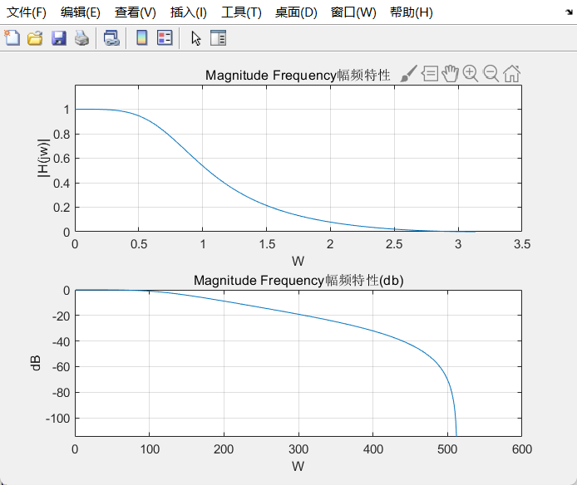

结果分析：运用MATLAB仿真，得到模拟低通滤波器的函数图形。已知数字滤波器的技术后，将其转换为模拟技术指标，然后利用公式Qp=tan(cop/2)和Q2=tan(co/2)对角频率做预畸变，然后通过对函数库的使用，求出阶次N,最后得到模拟低通滤波器的系统函数，最后将其利用双线性变换到Z域上，得到最后的图形。

（五）实验总结：

通过本次实验运用MATLAB的仿真功能，先编写好预先的低通数字滤波器程序，然后便可以形象地得到数字滤波器的输出图像，整个过程让我了解到了设计一个低通数字滤波器的基本原理、操作步骤以及设计方法。